**NOMBRE: ______________________________________________________**

**FECHA: ______________________________________**

1. ¿Qué es Linux?

R__________________________________________________________

1. ¿Qué es GNU?

R__________________________________________________________

1. ¿Software libre significa Software Gratis?

R__________________________________________________________

1. ¿Qué es el “Kernel” de un sistema operativo?

R__________________________________________________________

1. ¿Qué es una partición primaria?

R__________________________________________________________

1. ¿Qué diferencia hay entre una partión lógica y una partición extendida?

R__________________________________________________________

1. ¿Qué es un entorno de Escritorio? Menciona 2 ejemplos

R__________________________________________________________

1. ¿Qué es un sistema de archivos o para que sirve?

R__________________________________________________________

1. ¿Qué hay dentro de la carpeta “/bin”?

R__________________________________________________________

1. ¿menciona 2 ventajas y 2 desventajas tiene instalar Linux Nativo/virtual?

R__________________________________________________________

1. ¿Qué es la Shell?

R__________________________________________________________

1. ¿Qué es una variable de entorno?

R__________________________________________________________

1. ¿Qué es un Editor de Textos?

R__________________________________________________________

**Relación de columnas (Comandos Nano)**

|  |  |
| --- | --- |
|  | Buscar y reemplazar |
|  | Salir del editor |
| ^W |  |
| ^K |  |
| ^Y |  |

**Relación de columnas con respecto a errores**

|  |  |
| --- | --- |
| **TYPE** | **SYMBOL** |
| Standard input |  |
| Standard input | 1> |
| Standard error |  |

**Completa la siguiente tabla escribiendo el nombre de la variable de entorno o la acción-significado de la variable de entorno:**

|  |  |
| --- | --- |
| **Variable** | **Descripción** |
| HOME |  |
| SHELL |  |
| USER |  |
|  | Archivo de correo |

**Existen 3 tipos de sistema de archivos, NTFS, EXT(versión …), HFS PLUS, escribe a lado de la imagen a cual sitema pertenece.**

  

_____________ ________________ ___________________

**En el siguiente Diagrama escribe cuales serían las particiones: Lógicas, Primarias o extendidas.**

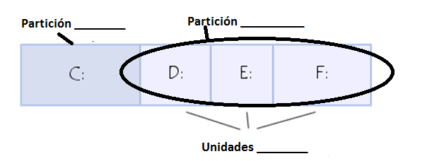

**Menciona el nombre de las siguientes distribuciones/familias y 1 distro derivado de esas familias**

NOMBRE: _____________ DERIVADO: _______________

NOMBRE: _____________ DERIVADO: __________

 NOMBRE: _____________